ДИПЛОМНА РАБОТА

На Калоян Калоянов Христов

Ученик от Професионална гимназия по електротехника и електроника „Константин Фотинов“ град Бургас, 12А клас.

**Компютърна диагностика, смяна на процесор и обновяване на БИОС**

**СЪДЪРЖАНИЕ**

1. **УВОД**
2. **КОМПЮТЪРНА ДИАГНОСТИКА**

**2.1 описание на дънна платка**

**2.2 описание на процесор**

**2.3 описание не оперативна памет**

**2.4 описание на видео карта**

**2.5 описание на запомнящи устройство**

**2.6 описание на захранването**

1. **ПРОБЛЕМ И РЕШЕНИЕ**
2. **СПИСЪК НА ИЗПОЛЗВАНАТА ЛИТЕРАТУРА**

* Агенда
* Дънна платка whitelist
* Начало на описание започни с „в тази конфигурация“ за елементите
* Снимки на елемнти при самата точка
* - 3 версии на биос
* Версия 1.0, 7A34v1Q7(Beta version), 7A34v1Q8(Beta version)

https://www.reddit.com/r/Amd/comments/13t05xa/holy_smokes_boys_agesa_120a_has_fixed_edc_bug/

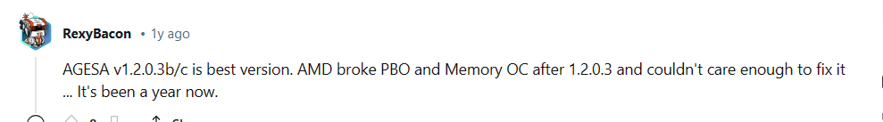

https://www.reddit.com/r/Amd/comments/y9vv0g/is_it_worth_update_to_agesa_comboam4v2pi_v1207/

https://www.techspot.com/review/2475-ryzen-5800x3d-older-am4-motherboards/

1. **УВОД**

Огромният прогрес на технологиите и преди всичко компютърните системи- процесори, видео карти, запомнящи устройства, софтуерни програми и други поставя консуматора в едно динамично поле на иновации, където възможностите за персонализация и високотехнологичен начин на живот станаха неотделима част от ежедневието.

Този бърз технологичен напредък не само улеснява нашите ежедневни задачи, но и преформулира начина, по който взаимодействаме с околната среда и създаваме нови образци на поведение. Компютърните системи са станали неизменна част от нашия дом, работна среда и забавления, предоставяйки ни несравнен достъп до информация и възможности за комуникация.

Същевременно, с нарастващата сложност и свързаност на тези технологии се появяват предизвикателства, свързани със с цената на технологичния напредък. С постоянно обновяване на хардуера и софтуера, смартфони, компютри и други устройства стават предмет на бързо остаряване, което изисква редовни ъпгрейди и замени. Това не само че засяга финансовата страна на консуматорите, но също така поражда сериозни въпроси относно устойчивостта и въздействието върху околната среда.

В тази дипломна работа ще разгледам възможностите, които могат да се предприемат, за да се помогне на хората, които не могат постоянно да си позволяват да обновяват техните компютърни системи

2 КОМПЮТЪРНА ДИАГНОСТИКА

Ефективната диагностика използва доказани техники за откриване и отстраняване на повреди в компютърната система. В моята дипломна работа съм избрал следния алгоритъм

**Откриване на проблема**

Алгоритъмът започва с откриване на проблема. Това включва дефиниране на основните симптоми и свързаните с тях възможни причини. В резултат, на което проблемът трябва ясно да бъде описан. Без ясното разбиране на проблема не може да се събере необходимата информация и да се разработи подходящо решение.

**Събиране на информация.**

След като веднъж проблемът е определен следващата стъпка е да се събере

информация, за да се определят причините за възникване на проблема. Събраната

информация трябва да е достоверна, защото тя е базата за намиране на решение.

Проблемите могат да бъдат от съвсем прости до изключително сложни, но ако не е

събрана коректна информация, проблемът може значително да се усложни.

Инженерите по поддръжка разполагат с множество ресурси, които им помагат в

процеса на диагностика. Те могат да използват цифрови мултиметри, диагностичен

софтуер и информация получена от крайния потребител. Освен това те могат визуално

да инспектират компютърната система, търсейки счупени компоненти, както и да

търсят звукови доказателства за проблема.

**Намиране на решение.**

Намирането на решене е третата стъпка от алгоритъма за диагностика. След

преценка на събраната информация се дава решение. Понякога първите решения биват неуспешни и тогава стратегията трябва да се преработи. Диагностицирането и решаването на проблеми е едно постепенно усвоявано умение, което се подобрява с времето и опита.

**Изпълнение на решението.**

Четвъртата стъпка от алгоритъма за диагностика е изпълнение на решението.

Има няколко условия, които трябва да се спазват при изпълнение на решението:

•Винаги да се архивират важните данни преди да се направят каквито и да било

промени, които потенциално могат да доведат до загуба на съхранената в

системата информация.

•Винаги първо да се започва с по-простите задачи.

•Да се променя само едно нещо в даден момент и да се прави двойна проверка,

как то въздейства върху системата.

•Да се отменя всяка промяна, която влошава проблема или причинява

допълнителна вреда на системата.

**Решен ли е проблемът?**

Проверката, дали проблемът е решен е петата стъпка от алгоритъма за

диагностика. След като решението бъде осъществено, инженера по поддръжката може

да пусне диагностични тестове, визуално и слухово да инспектира системата, за да е

сигурен, че проблемът е решен.

Ако компютърната система работи правилно, тогава диагностичния цикъл

приключва успешно. Ако системата не работи коректно, тогава всички направени

промени трябва да бъдат отменени и инженера по поддръжката да се върне в началото

на диагностичния цикъл, където да събере още информация, ако такава е необходима.

**Документиране на проблема и решението.**

Документирането е финалната стъпка от диагностичния процес. Важно е да се

документират всички промени, внесени в системата в процеса на отстраняване на

проблема. Документират се също първоначалния проблем и последващите решения,

както и кога е отстранен проблема. Направеният документ може да стане отправна

точка при решаването на бъдещи проблеми. Също така документацията може да

елиминира цял набор от съмнителни проблеми.

|  |  |
| --- | --- |
| Конфигурация на компютъра | |
| Дънна платка | MSI B350 TOMAHAWK |
| Процесор | RYZEN 5 1600X |
| Видео Карта | GeForce RTX 3070 |
| Оперативна памет | Corsair vengeance 2x16GB 3200MHz |
| Запомнящи устройства | WD HDD- 1 TB  KINGSTON SSD- 120GB  SAMSUNG SSD- 1TB |
| Захранване | Thermaltake GF1 850W |

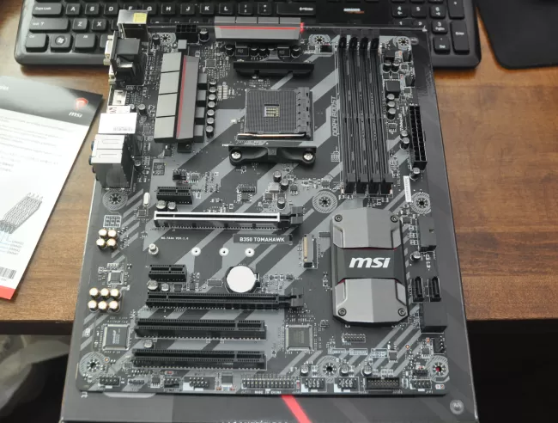2.1 Описание на дънна платка:

Дънната платка е във всеки компютър и е един от основните му компоненти. Към него са свързани и други вътрешни и външни компоненти, които образуват една цялостна система. Горният компонент е набор от чипове и различни съединители, разположени на една и съща палитра и свързани помежду си.

**Чипсет**

Неговата структура е от два типа, които се различават по взаимното свързване на мостовете. Северните и южните мостове могат да преминават отделно или да бъдат комбинирани в една система. Всеки от тях има на борда различни контролери, например, южният мост осигурява свързване на периферно оборудване, съдържа контролери за твърди дискове.

**Сокет за процесор**

Сокета на процесора е конектор, в който е инсталиран този компонент. Сега основните производители на процесора са AMD и Intel, всяка от които е разработила уникални гнезда, така че моделът на дънната платка е избран на базата на избрания процесор. Що се отнася до самия конектор, той е малък квадрат с много контакти. Отгоре на сокета е покрито с метална плоча с държач - това помага на процесора да остане в сокета.

Обикновено сокетът CPU_FAN за захранване на охладителя се намира до него, а на самата платка има четири дупки за неговото инсталиране.

Има много видове сокети, много от тях са несъвместими помежду си, защото имат различни контакти и форм-фактор.

**PCI-Express**

PCIe (Peripheral Component Interconnect Express) е тип връзка, използвана за високоскоростен графичен интерфейс. Най-често се среща в настолни и мобилни компютри, както и в сървърни системи, но може да се намери и в други устройства, като приемници и игрови конзоли.

В най-простата си форма PCIe е връзка от точка до точка между две PCIe съвместими устройства, обикновено дънна платка и разширителна карта или устройство за съхранение, като SSD или твърд диск. Връзката използва диференциално сигнализиране за предаване на данни по отделни двойки медни проводници, което позволява скорости до 16 GT/s.

За да осигури оптимална производителност и съвместимост на множество устройства, стандартът PCIe използва различни размери на ленти, които могат да свържат заедно два или повече компонента наведнъж в зависимост от техните изисквания за скорост. Например, по-големи ленти като x16 обикновено се използват за графични карти, които изискват много честотна лента за съдържание с висока разделителна способност; докато по-малките ленти като x1 са запазени за по-нискоскоростни периферни устройства като USB портове или SATA портове.

**PCI**

Съкращението PCI е буквално декодирано и преведено като взаимно свързване на периферни компоненти. Това име е дадено на съответната шина на дънната платка на компютъра. Основната му цел е въвеждане и извеждане на информация. Има няколко модификации на PCI, като всяка от тях се отличава с пикова честотна лента, напрежение и форм-фактор. Към този конектор се свързват ТВ тунери, звукови карти, SATA адаптери, модеми и стари видео карти. PCI-Express използва само PCI софтуерния модел, но е по-нов дизайн за свързване на много по-сложни устройства.

**RAM слотове**

RAM слотовете или сокетите на дънната платка на компютъра са дълги канали, обикновено разположени близо до процесора. Има скоби на всеки край на сокета, които ще щракнат здраво около ръба на RAM паметта, когато се включи. Натискането на RAM в сокета ще задейства тези скоби, така че те трябва да бъдат деактивирани, преди да можете да премахнете текущо инсталираната RAM. Обикновено избутвате скобите настрани от модула памет и те помагат да изключите модула от дънната платка. Дънната платка има 4 слота за RAM, от които ние имаме 2. За да можем да използваме и двата стика RAM ще трябва да използваме архитектурата “Dual-channel” която изисква дънна платка с възможност за двуканална работа и два модула DDR памет. Модулите памет са инсталирани в съвпадащи банки, всяка от които принадлежи към различен канал. (2 и 4)

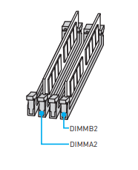

**BIOS**

BIOS или основна входно/изходна система е софтуер, съхраняван на малък чип с памет, известен също като фърмуер. BIOS се намира на дънната платка и това е първият софтуер, който се изпълнява след стартиране на компютъра.

BIOS инструктира компютъра как да изпълнява основни функции като зареждане и управление на клавиатурата; използва се и за идентифициране и конфигуриране на хардуера в компютър, като например твърд диск, процесор, памет и свързано оборудване.

И накрая, той управлява потока от данни между операционната система (ОС) на компютъра и свързаните устройства.

BIOS фърмуерът е енергонезависим, което означава, че настройките му се запазват и могат да бъдат възстановени дори след прекъсване на захранването от устройството.

**SATA конектори**

Днешно време SATA конекторите са най-често срещаните с различни ревизии, които се различават главно по скорост на пренос на данни. Разглежданите интерфейси се използват за свързване на устройства за съхранение (HDD или SSD). Дънната ни платка има 4 SATA конектори, но при използването на M.2 SSD, SATA 3 и 4 се изключват

**Външни интерфейси I/O**

Цялото периферно компютърно оборудване е свързано към дънната платка чрез специално обозначени конектори. На страничния панел на дънната платка има USB интерфейси, сериен порт, VGA, DVI-D, HDMI, Ethernet мрежов порт, акустичен изход и вход, където е включен кабела от микрофона, слушалките и високоговорителите,

На панела има много слотове, чипове и съединители за захранване, вътрешни компоненти и периферно оборудване.

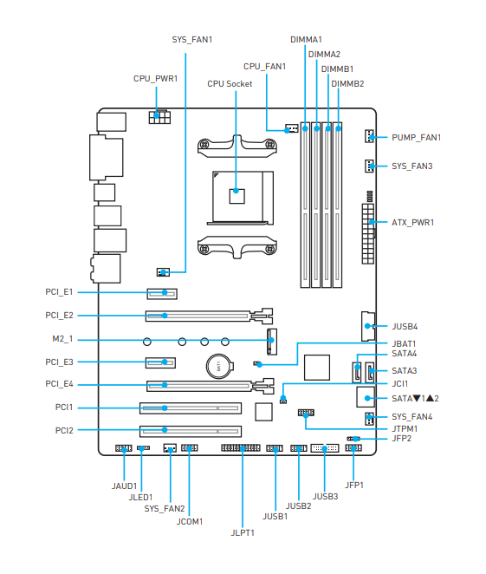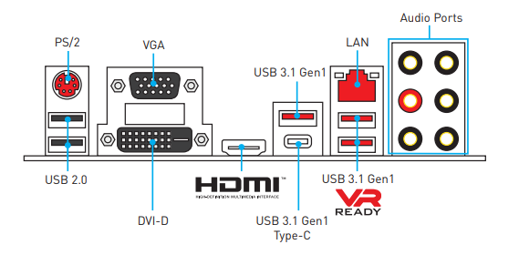

|  |  |
| --- | --- |
| Спецификации | |
| Марка | MSI |
| Име | B350 Tomahawk |
| Сокет | AM4 |
| Канал на паметта | Двоен |
| Поддържана памет | DDR4 до 3200MHz |
| DIMM слотове | 4 |
| Максимум RAM памет | 128GB |
| PCI-E X16 слотове | 2 |
| М.2 Слотове | 1 |
| SATA III слотове | 4 |
| RAID | 0/1/10 |
| Форм-фактор | ATX |

2.2 Описание на Процесор

|  |  |
| --- | --- |
| Спецификации | |
| Име | AMD RYZEN 5 1600X |
| Сокет на процесора | AM4 |
| Семейство Продукти | AMD Ryzen™ Processors |
| Брой ядра | 6 |
| Брой нишки | 12 |
| Мин. Тактова честота | 3.6 GHz (гигахерца) |
| Макс. Тактова честота | 4 GHz (гигахерца) |
| Кеш ниво L1 | 576KB |
| Кеш ниво L2 | 3MB |
| Кеш ниво L3 | 16MB |
| TDP по подразбиране | 95W |
| Макс. Работна температура | 95°C |

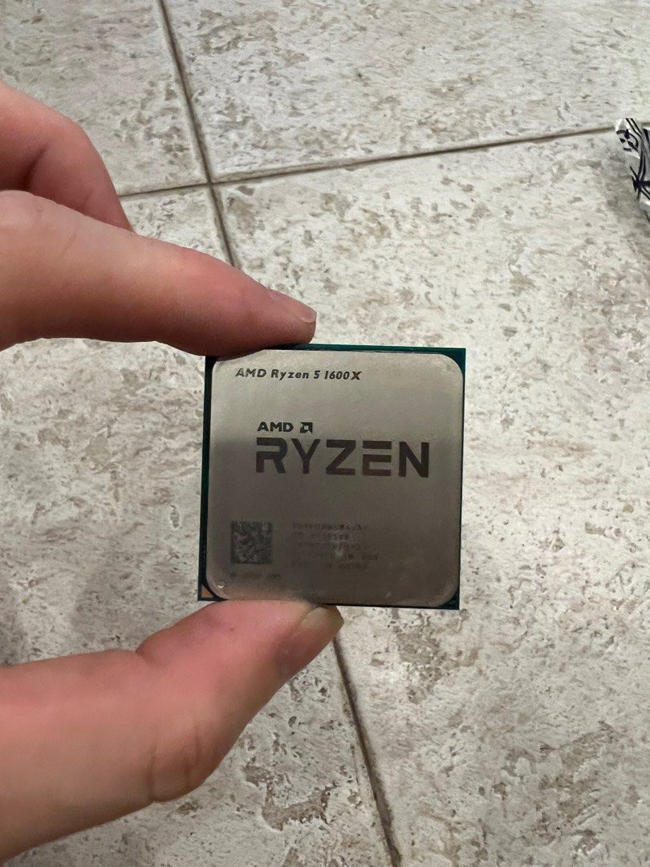

Централният процесор е основният и най-важен елемент на системата. Благодарение на него се изпълняват всички задачи, свързани с предаване на данни, изпълнение на команди, логически и аритметични операции.

Модерните процесори са под формата на малък правоъгълник, който се представя под формата на плоча от силиций. Самата плоча е защитена със специално тяло от пластмаса или керамика. Защитени са всички основни схеми, благодарение на тях и пълната работа на процесора. Ако всичко е много просто с външния вид, какво ще кажем за самата схема и как е подреден процесорът? Нека разгледаме по-отблизо това.

**Архитектура**

Вътрешният дизайн на процесора често се различава един от друг, всяко семейство има собствен набор от свойства и функции - това се нарича неговата архитектура.

**Ядро**

Основната част от CPU се нарича ядрото, съдържа всички необходими блокове, както и изпълнението на логически и аритметични задачи. Ако погледнете фигурата по-долу, ще можете да разберете как изглежда всяко функционално ядро:

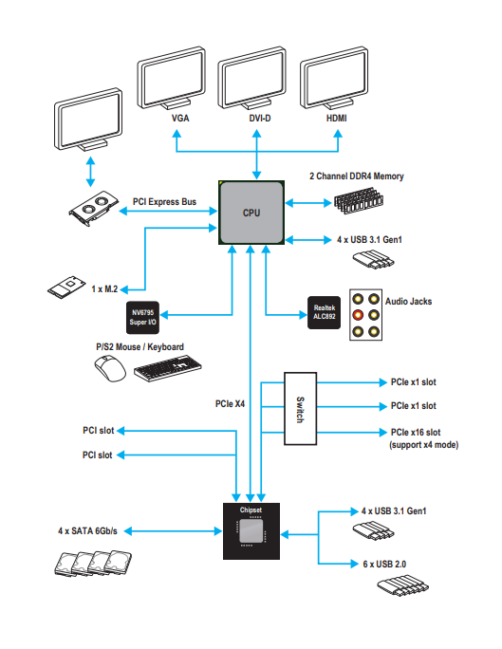

**Системна шина**

Устройствата, влизащи в компютъра, са свързани към системната шина на процесора. Само той е свързан директно с него, други елементи са свързани чрез различни контролери. В самия автобус има много сигнални линии, през които се предава информация. Всяка линия има собствен протокол, който осигурява комуникация на контролерите с другите свързани компоненти на компютъра. Автобусът има своя честота, съответно колкото по-висока е, толкова по-бързо се обменя информация между свързващите елементи на системата.

**Кеш памет**

Скоростта на процесора зависи от неговата способност бързо да избира команди и данни от паметта. Кеш паметта намалява времето за изпълнение поради факта, че тя играе ролята на временен буфер, който осигурява незабавно прехвърляне на данни от процесора към RAM или обратно.

Основната характеристика на кеша е неговата разлика в нивата. Ако е висока, тогава паметта е по-бавна и по-обемна. Най-бързата и най-малката памет се счита за първото ниво. Принципът на работа на този елемент е много прост: CPU чете данните от RAM и ги поставя в кеш на всяко ниво, като същевременно изтрива информацията, до която е бил достъпен за дълго време. Ако процесорът отново се нуждае от тази информация, той ще го получи по-бързо благодарение на временния буфер.

**Конектор**

Поради факта, че процесорът има свой собствен конектор (вграден или отворен), можете лесно да го замените с разбиване или надстройване на компютъра. Без сокет, процесорът просто би бил прикачен към дънната платка, усложнявайки последващия ремонт или подмяна. Струва си да се обърне внимание - всеки конектор е предназначен изключително за инсталиране на определени процесори.

**Видео ядрото**

Благодарение на въвеждането на видео ядро ​​в процесора, той действа като видеокарта. Разбира се, по отношение на властта, той не може да бъде сравняван с него, но ако купите CPU за прости задачи, тогава можете да направите без графична карта. Най-доброто от всичко е, че интегрираното видео ядро ​​се показва в евтини лаптопи и евтини настолни компютри.

**RAМ памет**

RAM (Random Access Memory - памет с произволен достъп). Нарича се "с произволен достъп" поради факта, че до всяко място от паметта може да се осъществи достъп толкова бързо, колкото и до произволно друго място.

Паметта служи като буфер между централния процесор и останалите компютърни компоненти. Централният процесор например, може да изпълнява само тези инструкции и да ползва само тези данни, които са в RAM паметта. RAM паметта е енергозависима памет. Това означава, че за да помни, на нея й трябва електрически ток. Когато компютърът е изключен, RAM паметта е празна, а само когато е включен, паметта е способна да приема и съхранява копие от софтуерните инструкции и данните, необходими за работата в момента.

Основните предназначения на RAM паметта са да съхранява копие от системните софтуерни програми, които контролират базовите функции на компютъра; временно да съхранява копие от приложни програми, чиито инструкции се извикват и изпълняват от централния процесор; временно да съхранява данни, които се въвеждат от клавиатурата или други входни устройства, докато те бъдат съхранени за по-дълго време на устройствата за съхранение на данни или бъдат прехвърлени към централния процесор за обработка; временно да съхранява данни, които са резултат от обработка, докато бъдат извикани от друг процес за обработка или бъдат прехвърлени към изходните устройства като екран, принтер или диск.

Паметта обикновено се измерва в мегабайти (МВ). Най-често съвременните компютри работят със 256, 512 МВ или 1 GB RAM, според нуждите на потребителите. За по ресурсоемки дейности се използва и над 1GB RAM.

Най-важните характеристики на паметта:  
-Физически пакет, в който се произвежда;  
- Тип използвана технология за памет;  
- Бързина, с която работи;  
- Дали поддържа някакъв тип корекция за грешки.

**Оперативна памет**  
След процесора един от най-важните компоненти на всеки компютър е неговата памет. Паметта на компютъра е неговата работна област, където той временно съхранява всички файлове, които са му необходими, за да работи. Вътрешната памет се състои от RAM памет.

2.3 Описание на Оперативна памет:

|  |  |
| --- | --- |
| Спецификации | |
| Име | Corsair Vengeance |
| Формат на паметта | DIMM |
| Вид на паметта | DDR4 |
| Скорост | 3200MHz |
| Волтаж | 1.35V |
| Латентност | 15-15-15-36 |
| профил на изпълнение | XMP 2.0 |

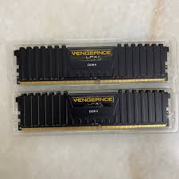

2.4 Описание на Видео Карта:

|  |  |
| --- | --- |
| Спецификации | |
| Марка | GIGABYTE |
| Серия | GeForce RTX 3070 |
| Шина | 256-bit |
| Обем на памет | 8192MB |
| Тип на памет | GDDR6 |
| Основна тактова честота | 1815 MHz |
| Тактова честота на паметта | 14000 MHz |
| “CUDA” ядра | 5888 |
| Конектори | 1x HDMI 2.1  3x DisplayPort 1.4a |
| консумация на електроенергия | 220W |

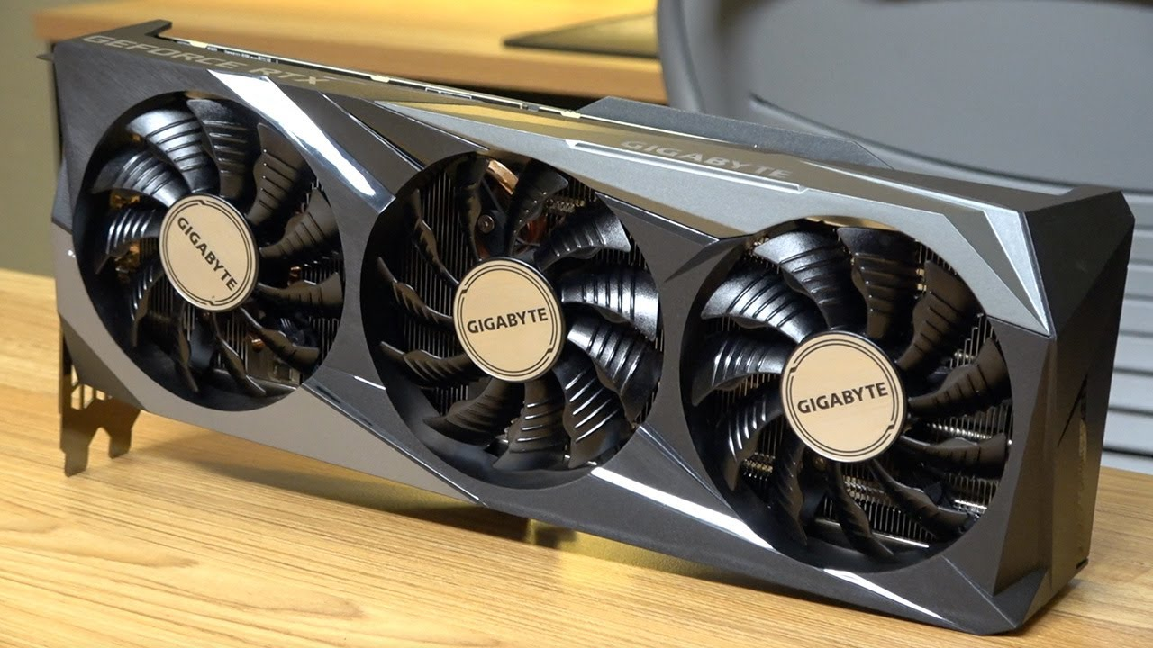

**Каква е видеокартата**

Дискретни адаптери за графики се представят под формата на печатна платка, която се поставя в съответния слот за разширение. Всички компоненти на видео адаптера са разположени на самата платка в определен ред. Нека разгледаме по-отблизо всички компоненти.

**Elementi - Графичен процесор (GPU)**

От този компонент зависи скоростта и мощността на цялото устройство. Функционалността му включва обработка на команди, свързани с графика. Графичният процесор поема изпълнението на определени действия, като по този начин намалява натоварването на процесора и освобождава ресурсите си за други цели. Колкото по-актуална е видео картата, толкова по-голяма е мощността на инсталирания графичен процесор в нея, тя дори може да надмине централния процесор поради наличието на множество изчислителни устройства.

**Видеоконтролер**

За генерирането на снимки в паметта съответства на видеоконтролера. Той изпраща команди към D / A конвертора и обработва командите на CPU. В модерна карта са вградени няколко компонента: контролер за видео памет, външна и вътрешна шина за данни. Всеки компонент работи независимо един от друг, позволявайки едновременно управление на дисплеите.

**Видео памет**

За да съхранявате изображения, команди и междинни елементи, които не се виждат на екрана, е необходимо известно количество памет. Следователно всяка графична карта има постоянно количество памет. Тя може да бъде от различни видове, различаващи се в тяхната скорост и честота. Тип GDDR5 в момента е най-популярният, използван в много модерни карти.

Също така трябва да се има предвид, че в допълнение към паметта, интегрирана в видеокартата, новите устройства използват и инсталираната в компютъра оперативна памет. За достъп до него се използва специален драйвер чрез PCIE и AGP bus.

**D / A конвертор**

Видеоконтролерът генерира изображение, но трябва да се превърне в необходим сигнал със специфични цветови нива. Този процес изпълнява КПР. Тя е изградена под формата на четири блока, три от които са отговорни за трансформацията на RGB (червен, зелен и син цвят), а последният блок съхранява информация за предстоящата яркост и гама корекция. Единият канал работи с 256 нива на яркост за отделните цветове, като общо взето DAC показва 16,7 милиона цвята.

**Постоянна памет**

ROM устройството съхранява необходимите елементи на екрана, информация от BIOS и някои системни таблици. Видеоконтролерът не участва по никакъв начин заедно с постоянното устройство за съхранение, достъпът му се осъществява само от процесора. Благодарение на съхраняването на информация от BIOS видеокартата стартира и функционира още преди операционната система да бъде напълно заредена.

**Интерфейси за свързване**

Модерните графични карти са оборудвани главно с един съединител HDMI, DVI и дисплей. Тези открития са най-прогресивни, бързи и стабилни. Всеки от тези интерфейси има своите предимства и недостатъци, които можете да прочетете подробно в статиите на нашия уебсайт.

2.5 Описание на запомнящи устройства

|  |  |
| --- | --- |
| Спецификации | |
| Марка | Western Digital |
| Серия | WD10EZEX |
| Тип | HDD |
| Интерфейс | Serial ATA III |
| Капацитет на твърдия диск | 1 TB |
| RPM (Обороти в минута) | 7200 |
| Скорост на пренос на интерфейса на твърдия диск | 6 Gbit/s |
| Цикли старт/стоп | 3000000 |

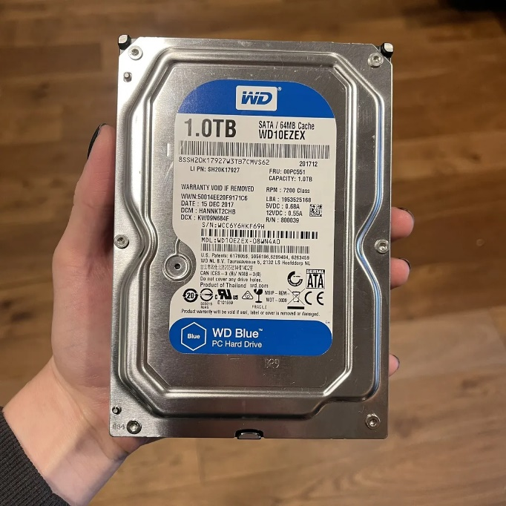

**Oбем**

Тя може да бъде различна - 300 GB, 500 GB, 1 TB и така нататък. Тази характеристика определя колко файла може да се побере на един твърд диск. В този момент вече не е препоръчително да се купуват устройства с капацитет по-малък от 500 GB. На практика няма никакви икономии (по-големият обем прави цената на 1 GB по-ниска), но веднъж необходимия обект може просто да не пасва, особено като се има предвид теглото на съвременните игри и филми с висока резолюция.

Струва си да се разбере, че понякога цената на един диск за 1 TB и 3 TB може да се различава значително, това се вижда особено при 2.5-инчовите дискове. Ето защо преди покупката е важно да се определи за какви цели ще се използва HDD и колко място ще отнеме.

**Скорост на шпиндела**

Скоростта на четене и писане зависи основно от скоростта на въртене на шпиндела. Ако сте прочели препоръчаната статия за компонентите на твърдия диск, то вече знаете, че шпиндела и плочите се въртят заедно. Колкото повече се превръща тези компоненти в една минута, толкова по-бързо се движат към желания сектор. От това следва, че при висока скорост се отделя повече топлина, поради което се изисква повече охлаждане. В допълнение, този индикатор влияе на шума. Универсален HDD, който най-често се използва от обикновените потребители, има скорост в диапазона от 5 до 10 хиляди оборота в минута.

Задвижванията със скорост на шпиндела от 5400 са идеални за използване в мултимедийни центрове и други подобни устройства, тъй като основният акцент при сглобяването на такова оборудване се прави на ниска консумация на енергия и емисии на шум. Моделите с индикатор над 10 000 е по-добре да избягват потребителите на домашни компютри и да гледат SSD. 7200 r / m в същото време ще бъде златната среда за повечето потенциални купувачи.

**Интерфейс за връзка**

При избора на модел на твърд диск е важно да се знае интерфейсът му за свързване. Ако компютърът ви е по-модерен, най-вероятно SATA конекторите са инсталирани на дънната платка. В по-старите модели на устройства, които вече не се произвеждат, е използван IDE интерфейс. SATA има няколко ревизии, всяка от които се различава по пропускателна способност. Третата версия поддържа скорости на четене и запис до 6 Gbps. HDD със SATA 2.0 (до 3Gb / s скорост) е достатъчен за домашна употребa

**Средно време до провал**

MTBF (Средно време между повреди) показва надеждността на избрания модел. Когато тествате партида, разработчиците определят колко дълго ще работи дискът без никакви щети. Съответно, ако закупите устройство за сървър или дългосрочно съхранение на данни, не забравяйте да погледнете този индикатор. Средно трябва да бъде равен на един милион часа или повече.

**Средно време на изчакване**

Главата се премества в някоя част на пистата за определен период от време. Това действие се извършва буквално за част от секундата. Колкото по-малко е забавянето, толкова по-бързо се изпълняват задачите. За универсални модели средното време на изчакване е 7-14 MS, а за сървърните модели - 2-14.

|  |  |
| --- | --- |
| Спецификации | |
| Марка | Kingston |
| Серия | A400 |
| Тип | TLC |
| Интерфейс | Serial ATA III |
| Капацитет на SSD | 120 GB |
| Скорост на пренос на интерфейса на твърдия диск | 6 Gbit/s |
| Скорост на четене | 500 MB/s |
| Скорост на запис | 320 MB/s |
| Средно време на безаварийна работа | 1000000 ч. |

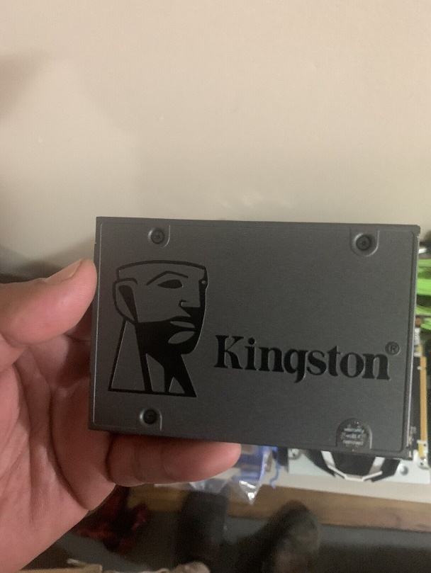

**SSD – основна информация**

SSD или статично дисково устройство е енергозависима компютърна памет, основаваща се на технологията на NAND флаш паметите. За разлика от традиционните твърди дискове (HDD) с движещи се части, SSD не съдържат подвижни механични части. Тук информацията се запаметява в клетки. SSD използва електронен интерфейс, като по този начин дава възможност за лесна замяна. Също така новите I/O интерфейси като SATA Express са направени, за да се справят с прогреса в областта на SSD технологията.

Основните компоненти на SSD са контролера и NAND паметта. Другите компоненти играят по-маловажна роля във функционирането на SSD.

Контролера играе ролята на мост между NAND памет компонентите и останалия хардуер в компютъра.

**Типове NAND памет**

Основно SSD производителите използват енергозависимата NAND флаш памет, поради по-ниската цена спрямо DRAM и способността да поддържа/запазва данните без постоянно захранване. NAND паметта от своя страна бива: SLC, MLC и TLC.

При SLC или Single Level Cell, всяка клетка може да съхранява точно един бит информация (нула или единица). MLC или Multi Level Cell – по два бита, а TLC или Triple Level Cell – три бита.

На теория TLC изглежда най-обещаваща и с най-голям потенциал, но в действителност нещата стоят по точно обратния начин. Проблема е там, че през колкото повече цикли на презапис минава съответната клетка, толкова повече се износва тя. След определен брой записи/прочитания на информацията върху нея, тя просто спира да работи и със съответния SSD диск е свършено.

Докато един магнитен диск също се износва с времето, той най-често започва да дава ясни признаци за това – поява на лоши сектори (т.е. части от него, които са станали негодни за съхранение на информация). Това предизвиква серия системни предупреждения, които в много случаи ще ви помогнат да спасите поне част от данните записани върху въпросния диск, като ги архивирате или копирате върху друг носител навреме.

При SSD дисковете такива предупреждения не съществуват. Когато NAND клетките се износят, те спират да работят. Знаейки това, производителите на SSD устройства, са предприели редица мерки.

По принцип най-надеждни са SLC паметите. Те гарантират над 100 000 цикъла на презапис, а са и най-бързите от трите типа – времето за изтриване на отделна клетка е в рамките на 1 до 2.5 милисекунди.

Следващи по надеждност са MLC чиповете. При тях циклите на презапис варират от 3 000 до 15 000, а скоростта за изтриване е между 2.5 и 3.5 милисекунди.

Накрая се нареждат TLC – 1 000 до 5 000 цикъла и скоростта от 4 – 5 милисекунди.

**SATA интерфейс**

SATA е стандартния интерфейс, който позволява на SSD да комуникира с останалата част на компютъра. Поколението на SATA интерфейса, оказва влияние върху производителността на устройството. Поради тази причина е от значение да отбележим разликата между SATA поколенията:

SATA 1.0 – предоставя скорост за трансфер на информация до 1.5Gb/s

SATA 2.0 – предоставя скорост за трансфер на информация до 3.0Gb/s

SATA 3.0 – предоставя скорост за трансфер на информация до 6.0Gb/s

SATA 3.1 – предоставя скорост за трансфер на информация до 6.0Gb/s

SATA 3.2 – предоставя скорост за трансфер на информация до 8.0Gb/s или 16.0Gb/s

|  |  |
| --- | --- |
| Спецификации | |
| Марка | Samsung |
| Серия | 980 PRO |
| SSD форм-фактор | M.2 |
| Интерфейс | PCI Express 4.0 |
| Тип памет | V-NAND MLC |
| Капацитет на SSD | 1 TB |
| Скорост на четене | 7000 MB/s |
| Скорост на запис | 5000 MB/s |
| Средно време на безаварийна работа | 15000000 ч. |

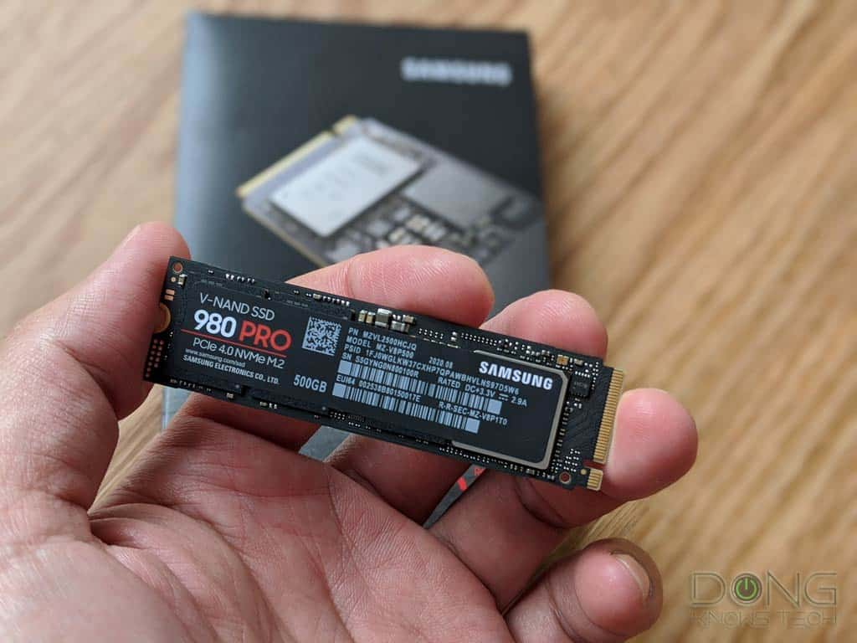

**M.2 интерфейс**

М.2 или известен още като NGFF (Next Generation Form Factor) е с физически по-гъвкави характеристики и позволява включване на модули с различни размери. По същество M.2 стандарта е малък форм фактор. М.2 могат да използват спецификациите на SATA 3.0 за трансфер или спецификациите на PCI-Express, който осигурява прoпускателна способност от 1Gb/s.

2.6 Описание на захранващ блок

|  |  |
| --- | --- |
| Спецификации | |
| Марка | Corsair |
| Серия | GF-1 |
| Модел | TTP-850AH3FCG |
| Ватове | 850W |
| PFC (корекция на фактора на мощността) | Активен |
| Форм фактор | ATX |
| ефективност | 80 PLUS Gold |
| Защити | OCP, OVP, UVP, OPP, SCP, OTP |
| Минимално време на работа | 120000 ч |

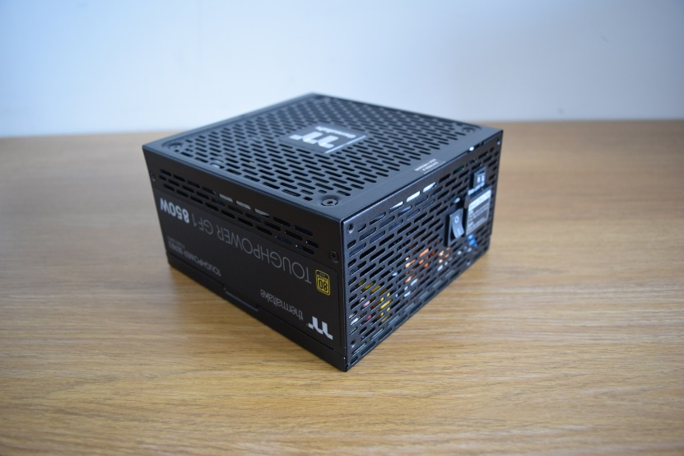

Най-често срещаните захранвания за компютър са ATX, първоначално разработени от Intel, през 1995г. ATX захранващия блок използва стандартизирани конектори съвместими с повечето дънни платки и друг системен хардуер. Захранващите блокове се предлагат в три разновидности: модулни, полумодулни и немодулни.

**Мощност на захранвания за компютър**

Енергийната характеристика на захранващия блок най-често се нарича „мощност”. Можете да разберете номиналната мощност на захранването, само като погледнете номера на модела. Например, Thermaltake GF1 е с мощност 850W.

Тези 850W се разбиват на няколко шини, работещи на различни напрежения: +3.3V, +5V, +12V, -12V и +5VSB. По-старите захранващи блокове са склонни да разбият +12V шина на множество шини, но модерните захранващи блокове предпочитат една шина.

+5VSB означава 5V Stand-By. Това е оценка на мощността в режим на готовност, който осигурява захранване на дънната платка за мониторинг на системата, проверка за събития като Wake-by-LAN или на вашите мишка и клавиатура.

Power (W) = Voltage (V) * Current (A)

В случай на +12V, общата мощност е 12V*70.8A=850W.

Рейтингът на мощността е важен за няколко неща. Първо, когато включите компютъра всички компоненти започват да работят едновременно. Някои използват повече енергия от други. Например, по-стария твърд диск може да използва до четири пъти повече енергия докато те се въртят, отколкото тяхната редовна консумация.

Почти всички захранващи блокове имат допълнителен вграден капацитет, за да се справят с допълнителното изискване за захранване – но само за кратко време. Повечето производители ще предоставят данни и за пиковите и за постоянните оценки за +12V шина. Другите шини са по-малко важни, затова обикновено е по-трудно да се постигне точност.

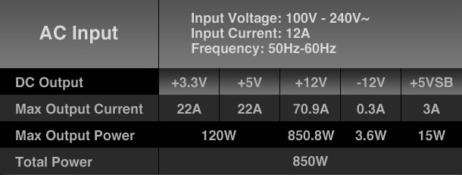

**Ефективност на захранващия блок**

Тъй като все повече се стремим към ниска консумация на енергия, производителите на захранващи блокове работят все по-усилено в тази насока. Когато АС се преобразува в DC, губи се известна енергия, при което се отделя топлина. Съответно, колкото по-ефективен е захранващия блок, толкова по-малко енергия се губи като топлина.

Ето един прост пример. Захранващия блок изисква 100W захранване с променлив ток, за да изведе 75W захранване с прав ток, губейки 25W като топлина. В този случай, ще считаме, че ефективността на захранващия блок е 75%.

Всичко описано до тук може да е малко объркващо. За щастие, много от производителите на захранващи блокове използват програмата за сертифициране 80 Plus, въведена през 2004 година. Сертифицирането потвърждава, че един захранващ блок има повече от 80% ефективност при 20%, 50% и 100% от номиналното натоварване. Сертификацията предлага различни нива на ефективност, както можете да видите по-долу:

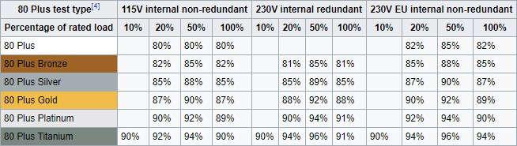

**Конектори при захранвания за компютър**

Всички захранвания за компютър използват стандартизирани конектори за различните компоненти, които ще откриете във вашия компютър. Тук сме показали основните конектори, които се срещат във всеки настолен компютър.

**Molex**

Molex до голяма степен се счита за „стандартен” конектор за захранващото устройство. Molex всъщност е термин, който се отнася до двукомпонентно свързване. Това беше основния конектор за по-старите твърди дискове, но сега по-скоро се използва за вентилаторите на кутията, LED панелите и други.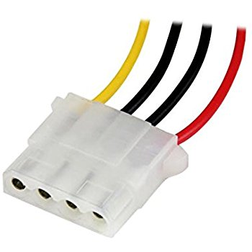

**24-Пинов конектор**

Конекторът с 24 пина осигурява захранване на дънната платка, както и някои разширителни карти. Някои по-стари графични карти се захранваха от 24-пиновия конектор, но новите карти в по-голямата си част са твърде мощни и изискват допълнителен захранващ конектор.

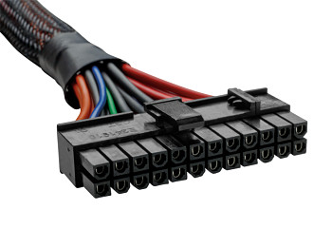

4+4 пинов – централен процесор

**4+4 пинов – централен процесор**

Обикновено сокета на този конектор е разположен до сокета на централния процесор. Този конектор осигурява захранване на процесора. Повечето процесори изискват един четири пинов конектор, докато някои дънни платки изискват и двата конектора, като черпят само необходимата енергия.

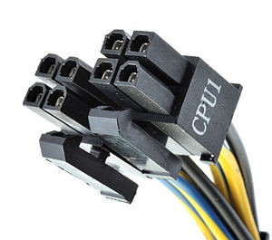

Новите поколения от изключително мощни потребителски процесори и техните дънни платки изискват 4+4 пинов конектор, плюс още четири. Тези процесори, ще изискват подходящо захранване.

**SATA конектор**

SATA е най-важния сторидж конектор. При десктоп решенията броят им варира.

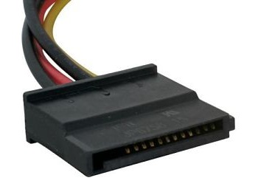

**PCIe (6+2 Pin) конектор**

PCIe (6+2 Pin) осигурява захранване на графичната карта. Например, Nvidia GeForce RTX 3070 може да използва над 300W. Тъй като графичните карти изискват все повече мощност, PCIe конектора също трябваше да се актуализира. За по-старите карти щеше да е достатъчен само един 6-пинов конектор, докато най-новите и най-мощни изискват конектор с 8 пина, от където идва и 6+2 пиновия конектор.

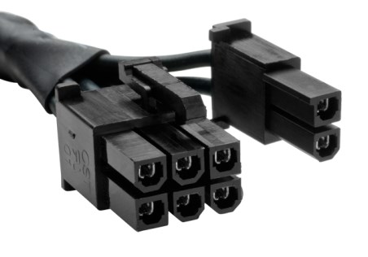

**3. Проблем и Решение**

Проблем 1:

B350 chipset поддържа процесори от архитектурата Zen 2, искаме да заменим процесора в компютъра с нов Ryzen 7 5700x, който е на архитектурата Zen 3, но не са съвместими.

|  |  |
| --- | --- |
| Спецификации | |
| Име | AMD RYZEN 7 5700X |
| Сокет на процесора | AM4 |
| Серия Продукти | AMD Ryzen™ Processors |
| Брой ядра | 8 |
| Брой нишки | 16 |
| Мин. Тактова честота | 3.4 GHz (гигахерца) |
| Макс. Тактова честота | 4.6 GHz (гигахерца) |
| Кеш ниво L1 | 512KB |
| Кеш ниво L2 | 4MB |
| Кеш ниво L3 | 32MB |
| TDP по подразбиране | 65W |
| Макс. Работна температура | 95°C |

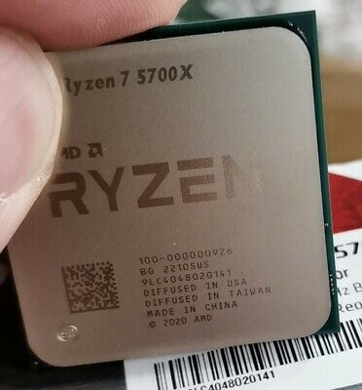

Решение:

**Биоса:**

**---------12 комарх и зпу т и уп севова 2324**

**Причини за ъпдейт на биоса:**

**Избор на новия процесор:**

AMD Ryzen 7 5700X е избран за ъпгрейд поради своята висока производителност и мултиядрен потенциал. С по-новата Zen 3 архитектура, този процесор предлага значително подобрение в сравнение с предходните модели, което е особено важно при използване на приложения и игри.

**Необходимост от ъпдейт на БИОСА:**

Дънната платка която имаме не е съвместима с процесора който искаме да заменим. Това ни кара да се поровим в интернет за да намерим решение на проблема с който сме срещнати. След обилно търсене из интернет, се спираме пред сайта на производителя, в който има пуснат за разпространяване файл за ъпдейт на нашия БИОС (версия 7a34v1q7) в който този ъпдейт е поставена нова версия на технологията направена от AMD “AGESA”. Този софтуерен ъпдейт позволява съвместимост между процесора и дънната платка в замяна на изгубването на функции в оригиналният интерфейс на нашия БИОС за да може да се освободи място на самия БИОС чип.

**Необходимост от актуализация, а не смяна на дънната платка:**

Вместо да сменяте дънната платка, ъпдейтът на БИОСА предоставя възможността за поддръжка на по-новите процесори без да променяте други хардуерни компоненти. Това е икономично и удобно решение, което запазва съществуващата конфигурация и намалява времето и разходите за ъпгрейд.

**1. Проверка на текущата версия на БИОСА:**

* Влизаме в BIOS/UEFI на компютъра, като стартираме или рестартирате системата и натискаме подходящия клавиш (DEL)
* В раздела с информация за системата или БИОСА, намираме текущата версия на БИОСА.

**2.Изтегляне на подходящия БИОС:**

* Посочваме уебсайта на MSI и намираме страницата на нашия продукт (MSI B350 Tomahawk).
* Отиваме в раздела за поддръжка и изтеглете последната версия на БИОСА, която поддържа процесора AMD Ryzen 7 5700X. (7a34v1q7)

**3.Подготовка на USB флаш устройство:**

* Форматираме USB флаш устройството във формат FAT32.
* Копираме изтегления БИОС файл на USB устройството.

**4.Актуализация на БИОС:**

* Влизаме отново в BIOS/UEFI.
* Използваме вградения инструмент за актуализация на БИОС.
* Избираме БИОС файлът от USB устройството и следваме инструкциите за актуализация.
* Системата ще се рестартира след успешното завършване на процеса.
* Проверка на успешната актуализация:
* След рестартирането, влизаме отново в BIOS и потвърждаваме, че БИОСЪТ е актуализиран успешно и е на избраната версия.

**5.Замяна на процесора:**

* Сега можем да заменим процесора с AMD Ryzen 7 5700X.
* Проверяваме дали новият процесор е правилно инсталиран и че всички връзки са стабилни.
* Тестване на системата:
* Включваме компютъра и тестваме системата за стабилност и съвместимост с новия процесор.

**Проблем 2:** Процесора не идва с охладител предоставен от производителя

Според сайта на AMD през 2020 година с излизането на новата серия 5000 процесори, всички “висок клас“ процесори идват без предоставен охладител, зареди тяхното “оптимизиране за ентусиасти”.

**Решение 2:**

След като не е предоставен охладител от AMD, ще трябва да се закупи собствен.

При избора на охладител трябва да обърнете внимание на два параметъра на процесора и дънната платка - сокет и разсейване на топлина (TDP). Един сокет е специален съединител на дънната платка, където се монтират процесора и охладителя. Когато избирате охладителна система, трябва да разгледате кой цокъл е най-подходящ (обикновено производителите пишат сами препоръчаните контакти). TDP на процесора е индикатор, разпределен от процесорите на топлината на процесора, който се измерва във ватове. Този индикатор, като правило, се обозначава от производителя на процесора, а производителите на охладители пишат за какъв товар е предназначен този или онзи модел.

Избрания охладител е този:

Noctua NH-D15

|  |  |
| --- | --- |
| Спецификации | |
| Съвместими сокети: | AMD, AM5, AM4 |
| Височина (без вентилатор) | 160 мм |
| Ширина (без вентилатор) | 150 мм |
| Дълбочина (без вентилатор) | 135 мм |
| Тежест (без вентилатор) | 980 грама |
| Височина (със вентилатор) | 165 мм |
| Ширина (със вентилатор) | 150 мм |
| Дълбочина (със вентилатор) | 161 мм |
| Тежест (със вентилатор) | 1320 грама |
| Материал | Мед (основа и топлинни тръби), алуминий (охлаждащи ребра), запоени съединения и никелиране |
| диапазон на напрежението | 12 v |
| Макс. скорост на въртене | 1500 RPM (обороти в минута) |
| Мин. Скорост на въртене | 300 RPM (обороти в минута) |
| TDP | 180W |

Noctua е австрийска компания, която произвежда въздушни системи за охлаждане на компютърни компоненти, от масивни сървърни компютри до малки персонални устройства. Продуктите на този производител се характеризират с висока ефективност и ниско ниво на шум, но те са скъпи. Компанията дава гаранция от 72 месеца за всички свои продукти:

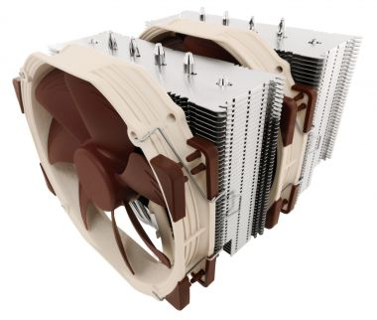

**Дизайн функции:**

SecuFirm2™ mounting system (монтираща система) ю

Монтирането на вентилаторите е вертикално, използващи две алуминиеви щипки за захващане

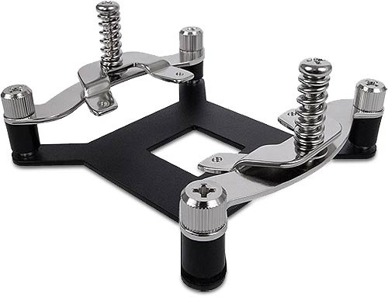

**Монтаж към дънната платка**

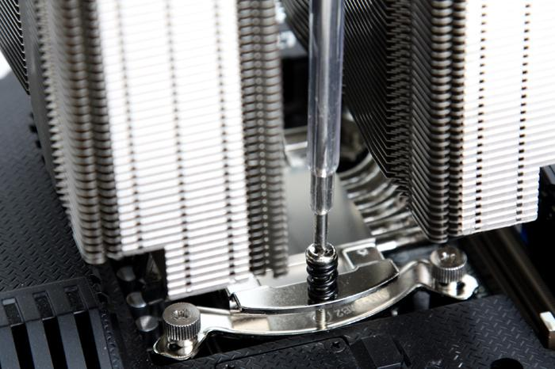

**4. Списък на използваните приложения**

<https://en.wikipedia.org/wiki/List_of_AMD_chipsets#AM4_chipsets>  
<https://linustechtips.com>  
<https://www.msi.com/blog/the-latest-bios-for-amd-300-400-series-motherboard>  
<https://en.wikipedia.org/wiki/Zen_2>  
<https://forum-en.msi.com/index.php?threads/b350-tomahawk-arctic-ryzen-7-5700x.378361>  
<https://www.msi.com/Motherboard/B350-TOMAHAWK/support>  
<https://en.wikipedia.org/wiki/Zen_3>  
<https://en.wikipedia.org/wiki/List_of_AMD_processors>  
<https://en.wikipedia.org/wiki/AMD>  
<https://en.wikipedia.org/wiki/Micro-Star_International>  
<https://www.3dmark.com>

<https://soringpcrepair.com/the-composition-of-a-modern-video-card/>

<https://soringpcrepair.com/hard-drive-structure/>

<https://www.gigabyte.com/Graphics-Card/GV-N3070GAMING-OC-8GD-rev-10/sp#sp>

<https://www.corsair.com/us/en/p/memory/cmk32gx4m2b3000c15/vengeancea-lpx-32gb-2-x-16gb-ddr4-dram-3000mhz-c15-memory-kit-black-cmk32gx4m2b3000c15>

<https://www.seagate.com/www-content/datasheets/pdfs/barracuda-pro-2-5DS1966-1-1802US-en_US.pdf>

<https://www.kingston.com/en/ssd/a400-solid-state-drive>  
<https://www.thermaltake.com/toughpower-gf1-850w-tt-premium-edition.html>  
<https://www.senetic.bg/product/MZ-V8P1T0BW>

<https://www.senetic.bg/product/SA400S37/120G>

<https://www.senetic.bg/product/WD10EZEX>

<https://www.amd.com/en/support/cpu/amd-ryzen-processors/amd-ryzen-5-desktop-processors/amd-ryzen-5-1600x>

<https://soringpcrepair.com/motherboard-components/>

<https://soringpcrepair.com/computer-processor-arrangement/>

<https://noctua.at/en/products/cpu-cooler-retail/nh-d15>

<https://www.pcgamer.com/amds-high-end-ryzen-5000-cpus-dont-come-with-coolers-because-theyre-optimised-for-enthusiasts/#:~:text=The%20other%20high-end%20Ryzen,included%20cooler%20near-enough%20altogether>.

<https://computersystem.alle.bg/оперативна-памет/>

<https://ts-computers.bg/blog/blog-kompyutara-otvatre-zahranvash-blok>

<https://tscomputersblog.wordpress.com/polezni-temi-za-komputri/ssd-основна-информация/>